**Imię i nazwisko**: Kajetan Zdanowicz

**Prowadząca**: Dr inż. Marlena Drąg, czwartek 15:15

**Temat**: Charakterystyki statyczne pomieszczenia z grzejnikiem

1. **Cel ćwiczenia**

Wskazanie zależności pomiędzy poszczególnymi parametrami opisującymi charakterystykę temperaturową pomieszczenia z grzejnikiem i poddaszem. Wyciągnięcie wniosków z przeprowadzonych obliczeń.

1. **Wstęp teoretyczny**

Wartości wyznaczane będą za pomocą dwóch metod – klasycznego rozwiązywania układów równań oraz metodą macierzową. Jest to możliwe dzięki liniowości równań, parametry nie są zależne od czasu. Schemat pomieszczenia wygląda następująco:

*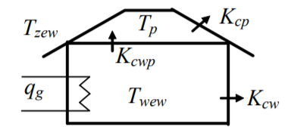Tzew -* temperatura na zewnątrz pomieszczenia

*Twew -* temperatura wewnątrz pomieszczenia

*Tp -* temperatura na poddaszu

*qg -* grzejnik

*Kcw -* współczynnik strat ciepła przez ściany

*Kcwp -* współczynnik strat ciepła przez sufit

*Kcp -* współczynnik strat ciepła przez dach

1. **Rozwiązanie układu równań metodą klasyczną**

* **Wyznaczenie *Kcw Kcwp Kcp***

*Podstawienie do 1 równania: $K_{cwp}=a∙K_{cw} ; a=0,25$*

$$K_{cw}\left(T_{wew}-T_{zew}\right)+0,25K_{cw}\left(T_{wew}-T_{p}\right)=q$$

$$K_{cw}=\frac{q}{1,25T_{wew}-T_{zew}-{0,25T}_{p}}$$

$$K_{cw}=\frac{1000}{1,25∙20-(-20)-0,25∙10}≈23,53$$

$$K_{cwp}=0,25∙K_{cw}≈5,88$$

*Korzystając z drugiego równania:*

$$K_{cp}=\frac{0,25∙q(T_{wew}-T_{p})}{(1,25T_{wew}-T_{zew}-0,25T_{p})(T_{p}-T_{zew})}$$

$$K_{cp}=\frac{0,25∙1000(20-10)}{(1,25∙20+20-0,25∙10)(10+20)}≈1,96$$

* **Wyznaczenie Tp Twew**

*Podstawienie do równania: $K_{cwp}=a∙K_{cw} ; a=0,25$*

$$\left\{\begin{aligned}{1,25K}_{cw}∙T_{wew}-{0,25K}_{cw}∙T_{p}=q+K_{cw}∙T_{zew} \\ {0,25K}_{cw}{∙T}_{wew}-{0,25K}_{cw}{∙T}_{p}-K_{cp}{∙T}_{p}={-K}_{cp}∙T_{zew}\end{aligned}\right.$$

$$\left\{\begin{aligned}{1,25K}_{cw}∙T_{wew}-{0,25K}_{cw}∙T_{p}=q+K_{cw}∙T_{zew} \\ {-1,25K}_{cw}{∙T}_{wew}+{1,25K}_{cw}{∙T}_{p}-{5K}_{cp}{∙T}_{p}={-5K}_{cp}∙T_{zew}\end{aligned}\right.$$

*Dodajemy stronami:*

$$\left(K_{cw}+5K_{cp}\right)T_{p}=5K_{cp}T_{zew}+K_{cw}T_{zew}+q$$

$$T_{p}=\frac{5K_{cp}T_{zew}+K_{cw}T_{zew}}{K_{cw}{+5K}_{cp}}$$

*Podstawiamy wcześniej wyliczone wartości:*

$$T_{p}=\frac{5∙1,96∙\left(-20\right)+23,53∙(-20)+1000}{23,53+5∙1,93}≈9,96°C$$

$$T_{wew}=\frac{-K_{cp}T_{zew}+T_{p}(0,25K_{cw}+K_{cp})}{{0,25K}_{cw}}$$

$$T_{wew}=\frac{1,96∙20+10(0,25∙23,53+1,96)}{0,25*23,53}≈19,96°C$$

1. **Rozwiązanie układu równań metodą macierzową**

* **Obliczenie współczynników Kcw Kcwp Kcp**

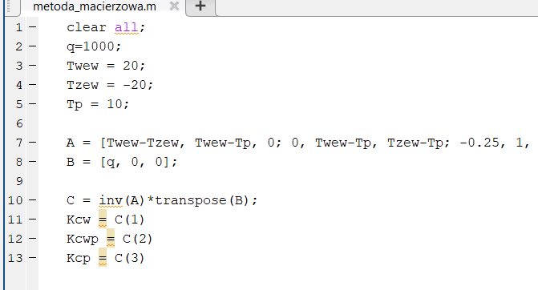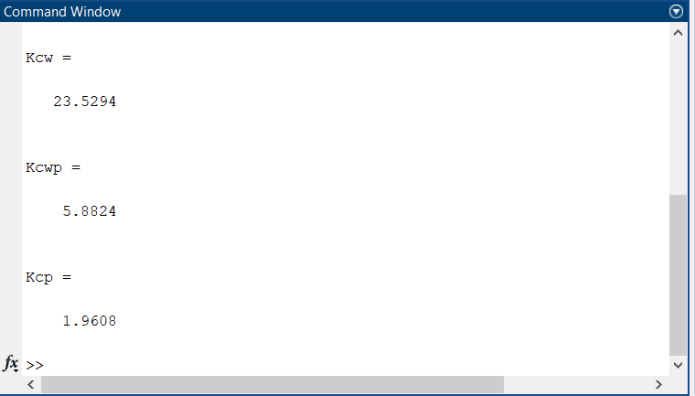

* **Obliczenie współczynników Twew Tp:**

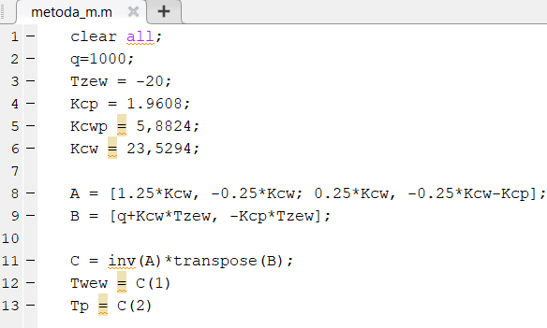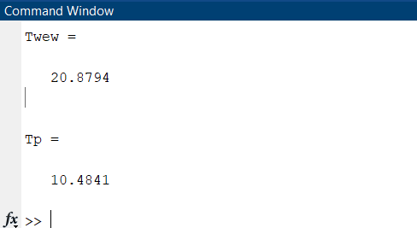

1. **Wykresy charakterystyk i kod programu**

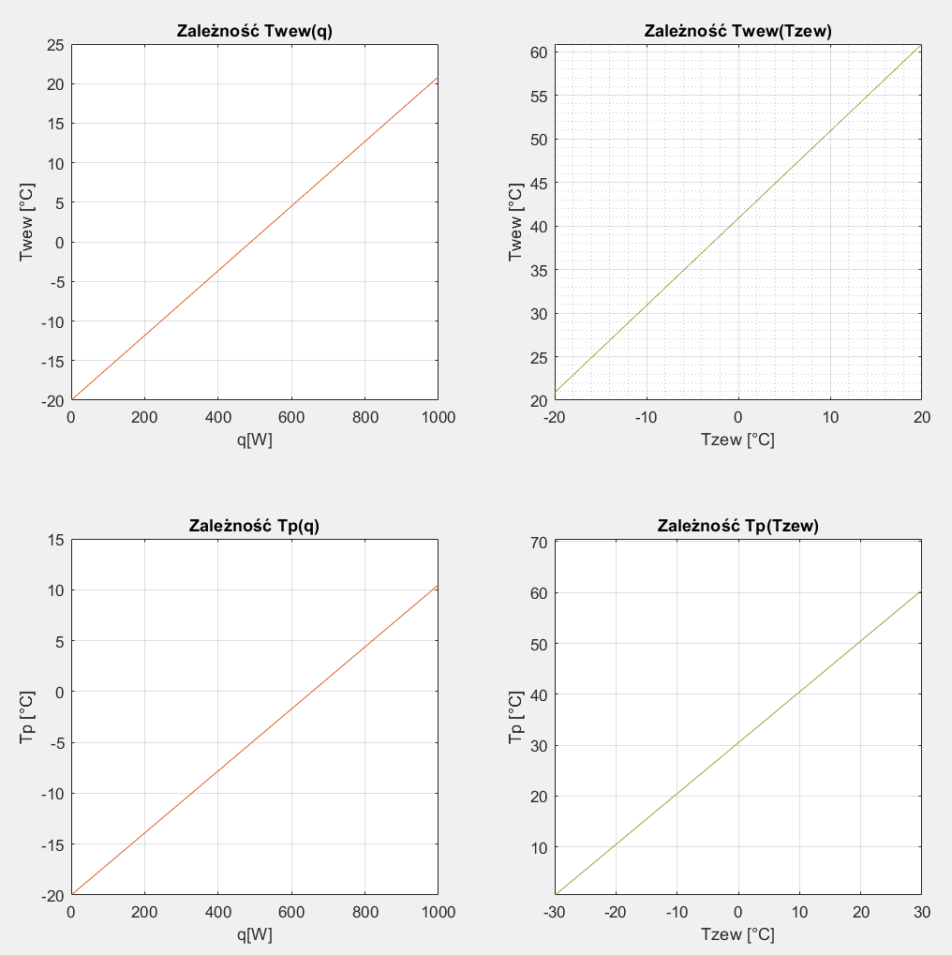

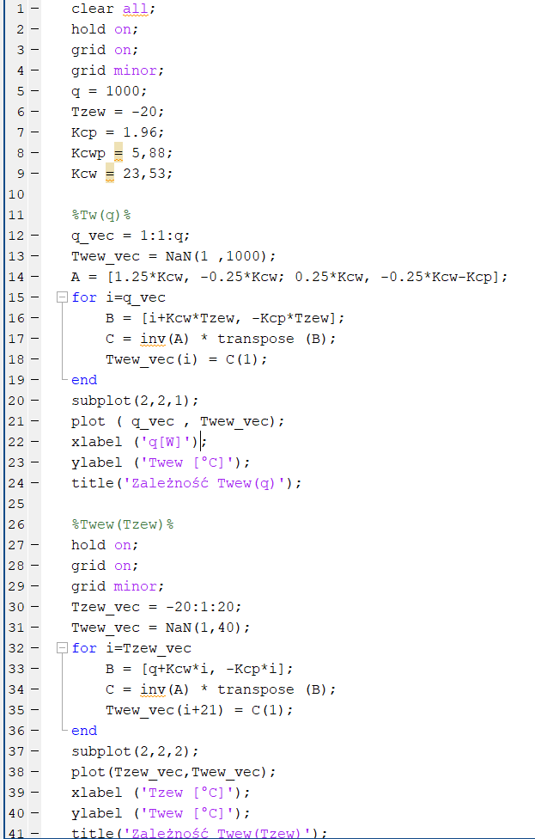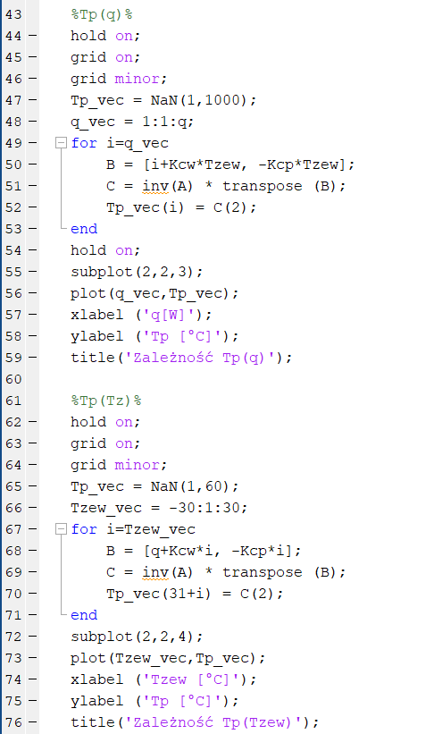

1. **Wnioski**

Biorąc pod uwagę odpowiednie parametry jako stałe, korzystając z jednej z dwóch metod – klasycznie rozwiązywanego układu równań lub metody macierzowej, potrafimy wyznaczyć ich wartości. Wszystkie równania są liniowe, tak jak poszczególne charakterystyki. Wynika to z tego, że układ znajduje się w stanie równowagi.